Leuchterträger

Zweite Lesung
Nach Beendigung der zweiten Lesung erheben sich die Leuchterträger, gehen zur Kredenz und nehmen selbstständig die Leuchter. Auf Höhe des Tabernakels stellen sie sich so auf, dass sie Blickkontakt mit dem Zeremoniar auf der Kanzelseite haben. Auf das Startzeichen hin gehen sie nebeneinander zum Altar.

Mit 1 x Weihrauchfassträger:
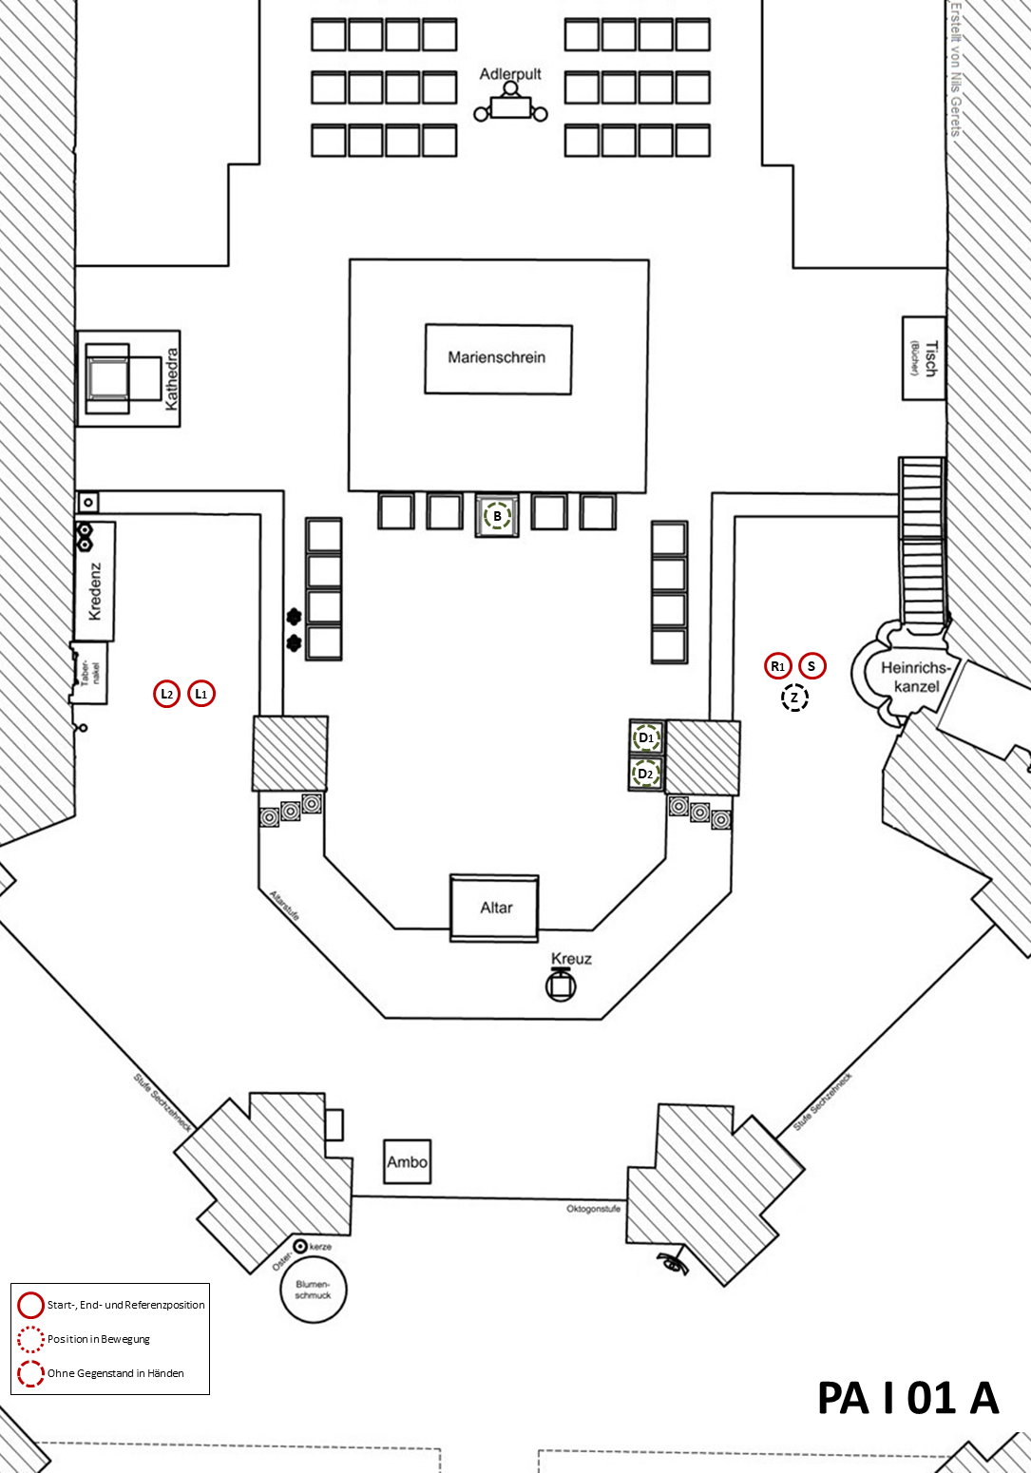

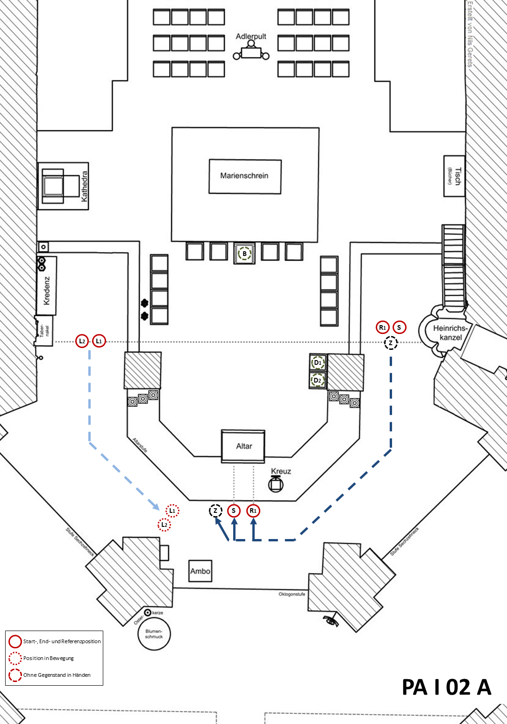

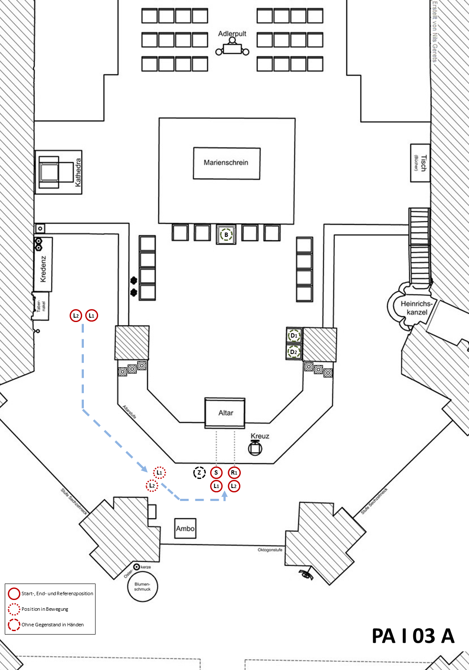

Mit 2 x Weihrauchfassträger:


